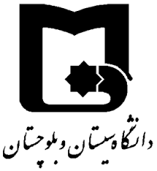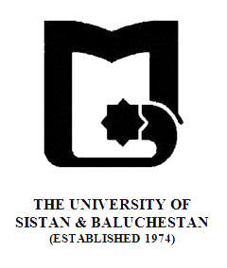

|  |
| --- |
| **بنام خدا**  **» طرح درس «**  **دانشکده : الهیات و معارف اسلامی رشته گرایش:**  **نهج البلاغه** **مقطع:**  کارشناسی ارشد  **نام درس: حکومت و مدیریت در نهج البلاغه تعداد واحد نظری :**  **2 واحد** |

**هدف کلی درس** : **تبیین حکومت و مدیریت در نهج البلاغه**

|  |  |
| --- | --- |
| جلسه | |
| **هفته اول** | مفهوم حکومت، ضرورت حکومت |
| **هفته دوم** | حق حاکمیت، حق حکومت، هدف یا وسیله بودن حکومت |
| **هفته سوم** | اهداف حکومت |
| **هفته چهارم** | نقش مردم در حکومت، رابطه مردم و زمامداران |
| **هفته پنجم** | شروط زمامداری |
| **هفته ششم** | سلوک زمامداران |
| **هفته هفتم** | اصول اداره امور؛ (1) : اصول سعه صدر، عدالت، رفق و مدارا |
| **هفته هشتم** | اصول اداره امور؛ (2) : اصول میانه روی و برپا داشتن حق |
| **هفته نهم** | اصول اداره امور؛ (3) : اصول نفی سلطه و نفی استیثار ... |
| **هفته دهم** | اصول اداره امور؛ (3) : اصل پرهیز از شتاب­زدگی و سستی ... |
| **هفته یازدهم** | نظام اداری (1) |
| **هفته دوازدهم** | نظام اداری (2) |
| **هفته سیزدهم** | نظام اداری (3) |
| **هفته چهاردهم** | مبانی اخلاق اداری (1) (جایگاه اخلاق اداری؛ نگاه شناسی) |
| **هفته پانزدهم** | مبانی اخلاق اداری (2) (حقوق­شناسی؛ وظیفه­ شناسی) |
| **هفته شانزدهم** | تمهیدات و مقومات اخلاق اداری؛ اصول اخلاق اداری |

ارزیابی : فعالیت کلاسی و آزمون منبع: حکومت و مدیریت در نهج البلاغه (مصطفی دلشاد تهرانی)